目 录
生产数据可视化定制版
后台管理

用户管理

工厂设置

班次组合

其他基础信息

KPI报表

生产计划

员工录入端

数据录入

停机录入

不合格录入

生产计划录入

短期/长期问题解决

创建问题解决流程

APP录入端

生产录入

停机问题

不良问题

生产数据可视化定制版

生产数据可视化概念
生产数据可视化平台打造的智慧工厂运营管理系统，整合工厂现有信息系统的数据资源，还原真实的工厂情况，将工厂内设备和工艺流程生动形象、立体直观地展现出来，将工厂设备运行状态实现线上虚拟可视化，将生产数据直观立体地展现出来。

生产数据可视化意义
生产数据可视化用以支持操作人员对生产过程进行判断、分析和优化，有效提高工厂作业的综合监管能力、降低企业运营成本，实现管理精细化、决策科学化和服务高效化，可广泛应用于生产决策、日常监控、作业调度、数据分析、成果汇报等多种场景。

信息看板
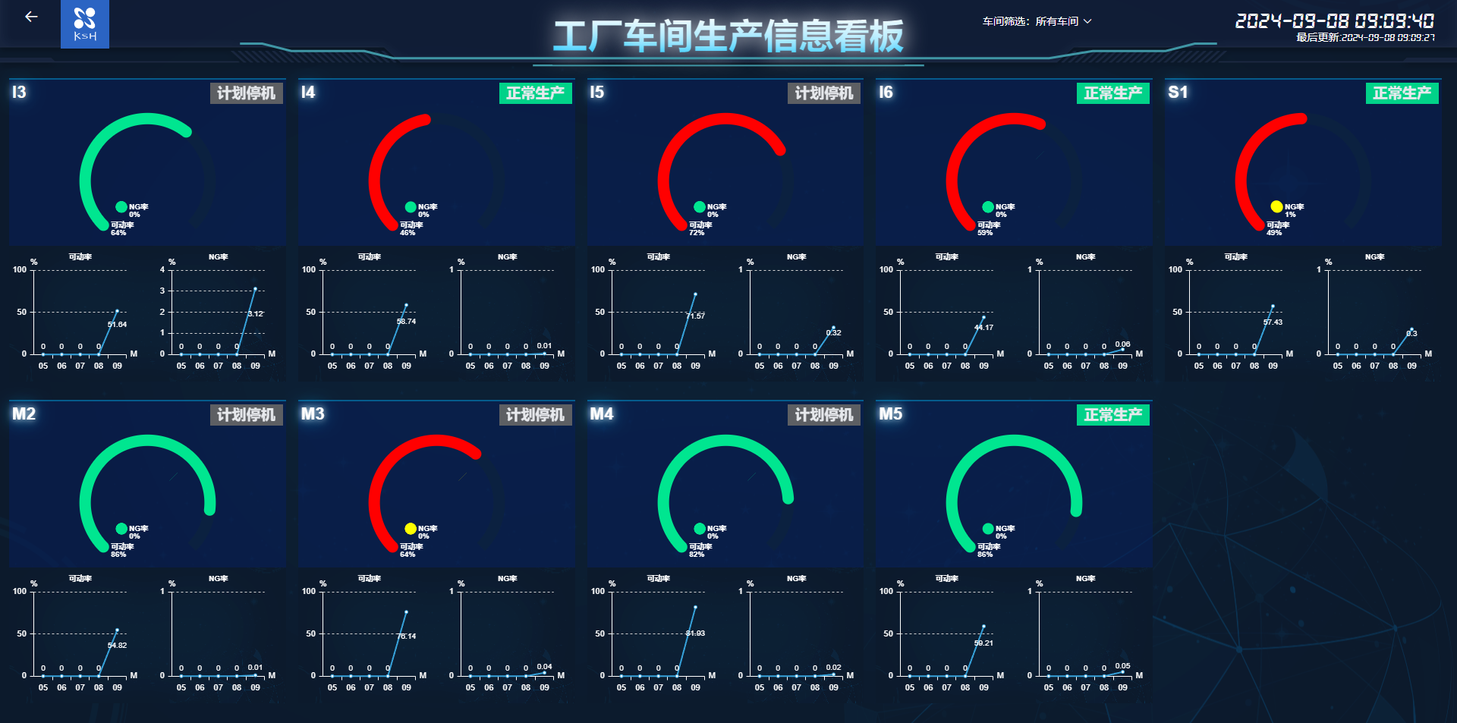

APP下载


后台管理

后台管理分为如下部门进行介绍：
用户管理
工厂设置
班次组合
其他基础信息
KPI报表
生产计划

用户管理

用户列表页
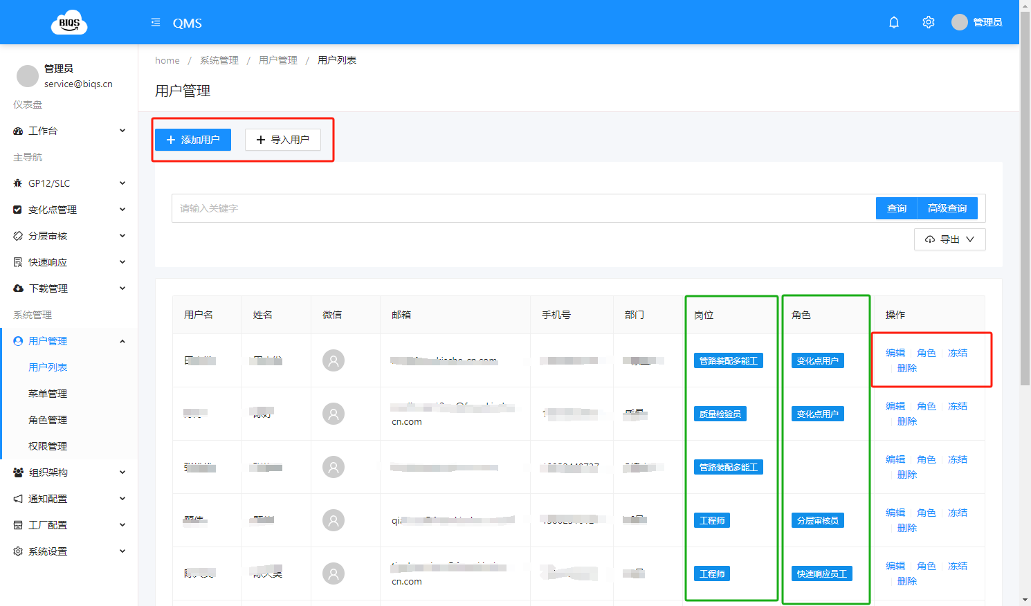
添加用户：可以逐个按字段要求添加用户
导入用户：可以根据模板批量导入用户
操作栏：可以编辑、冻结或删除用户，并给用户赋予角色

角色管理
系统角色是指用户在系统中扮演的特定身份或角色，例如管理员、操作员、审计员等。每个角色都可以被分配一组特定的权限和访问权限，以决定其在系统中可以执行和访问的功能和数据。
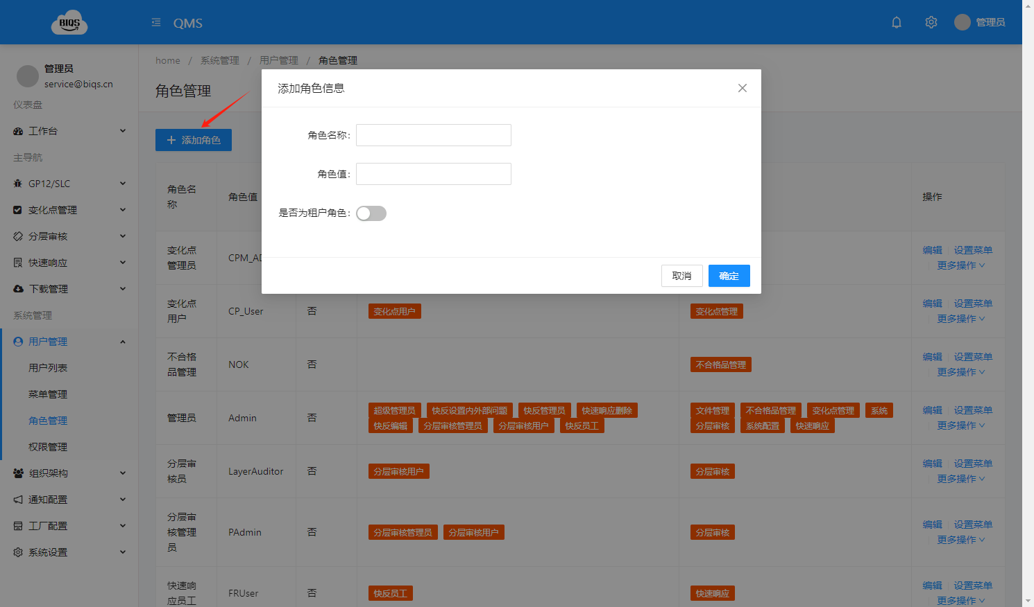

权限管理
权限，决定用户在使用系统时能否操作某些功能，如果有权限则可以进行操作，没有则不能。比如，申请、审核以及增加、修改、删除系统中的用户信息等功能，只有被赋予了权限的用户才能进行操作。
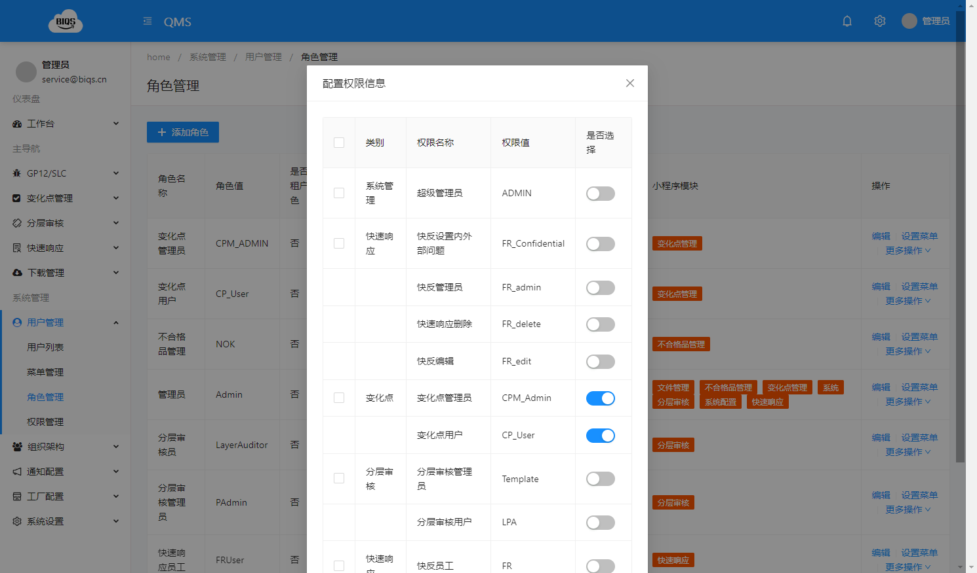
角色，可以理解为权限的合集。我们在使用的时候通常把角色看作是用户的一个属性，用它来实现用户的分类。比如企业管车系统内的用户分为司机、审核员、经理等角色。司机角色就赋予用车、提车、收车等权限，创建审核员角色就给他审核、审批的权限，经理角色同理。
具体使用方法是在创建角色之后给对应的角色分配权限，再将用户与角色关联，用以管理用户权限。不必再给每个用户单独分配权限，只需管理角色权限即可实现管理用户权限。若用户职位有变动，只需要改变他的角色属性就可以改变他的功能权限。

举例
打个比方，公司行政主管有a,b,c,d四种权限，创建行政主管角色并赋予a,b,c,d权限；
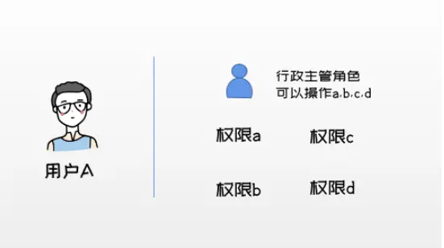
添加A用户，设置其角色属性为行政主管，则用户A就有了行政主管的a,b,c,d权限，当A用户职务有调动的时候，只需要将A用户的角色进行变更即可；
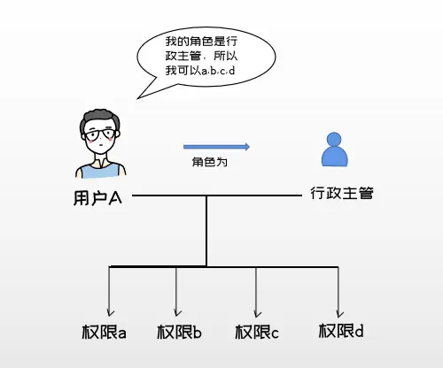
如果行政主管有多人，就将多个用户的角色都设置为行政主管，这样多个用户都有了行政主管的权限。
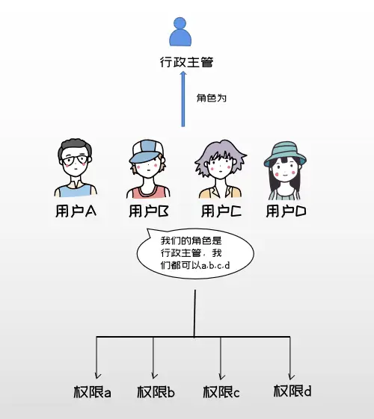

工厂设置

车间管理
添加各车间，车间下再添加对应产线
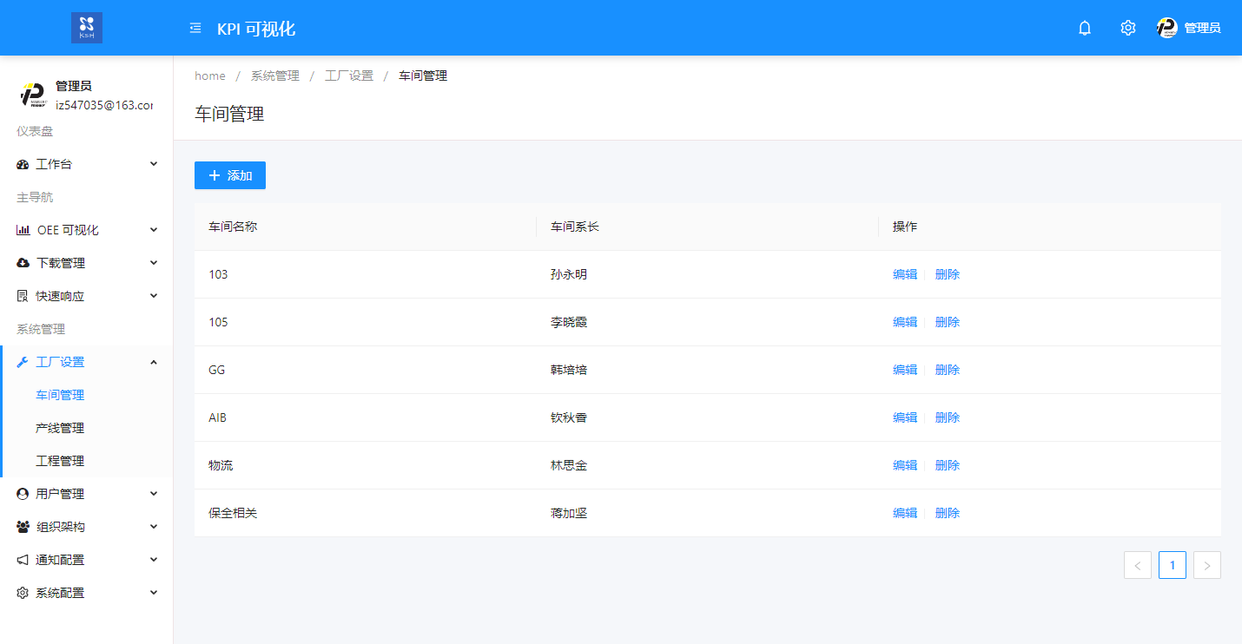

添加需要监控的产线

每条产线设置对应的节拍射箭，可动率指标，NG指标等KPI，用于图表的自动生成
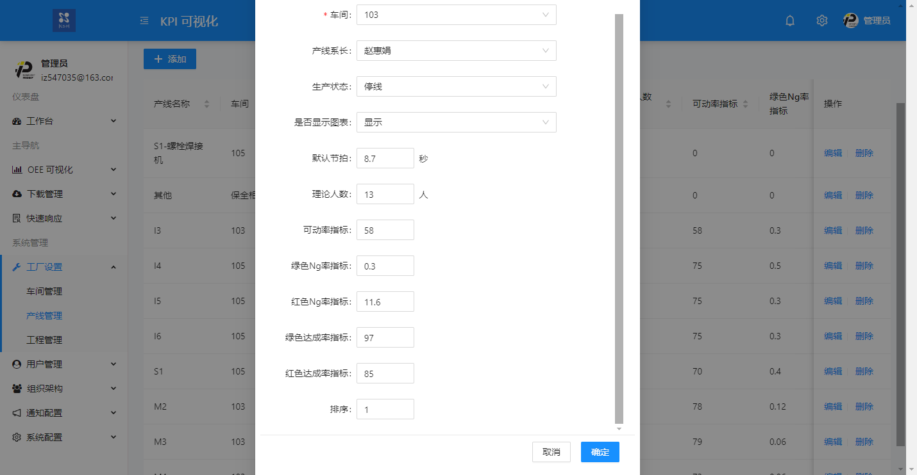
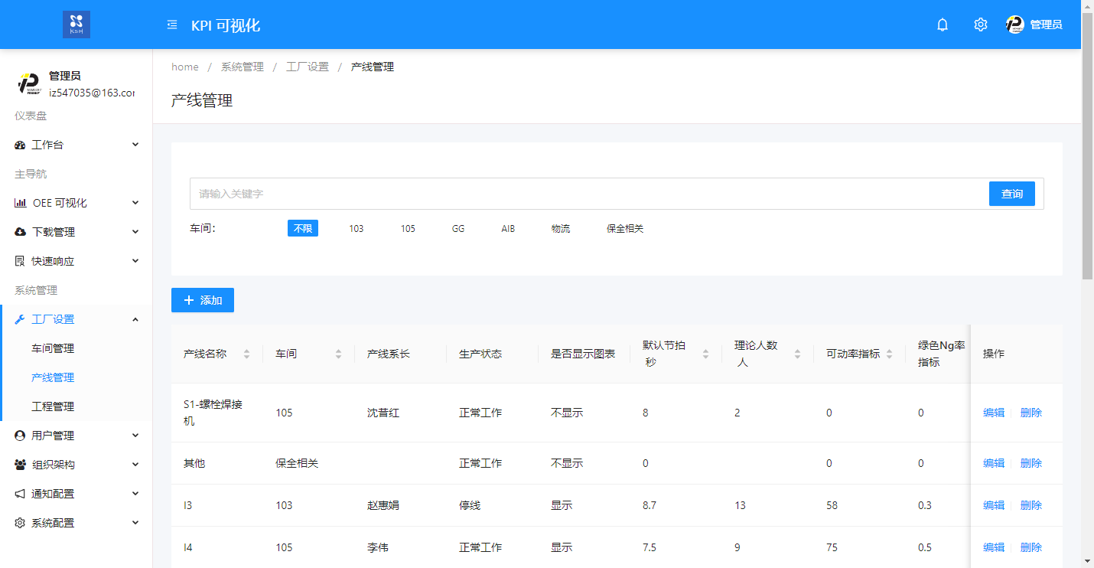

工程管理
添加对应产线下的各工程，用于NG的录入
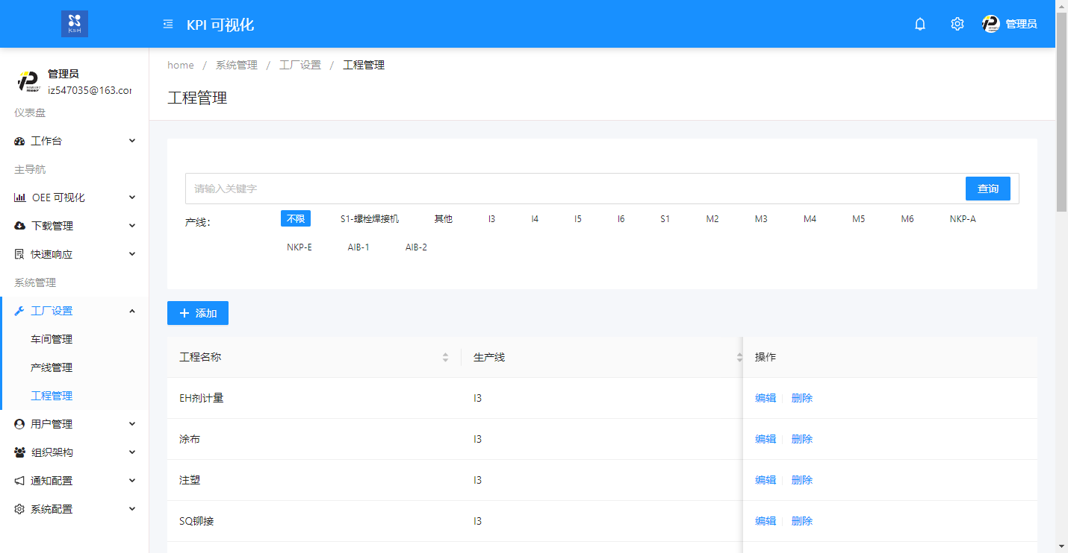

班次组合

OEE 班次组合设置
这里的设置非常重要，员工开班在录入端选择班次的数据在这里设置
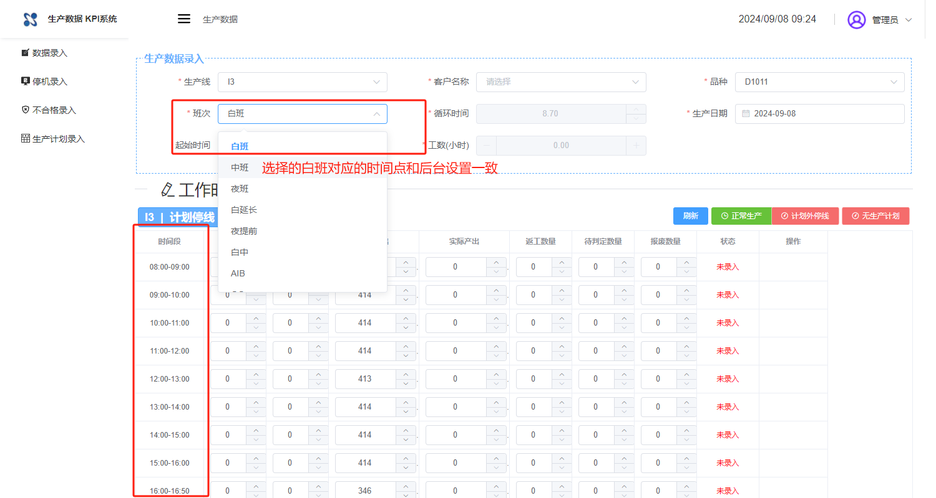

添加班次及设置时间点
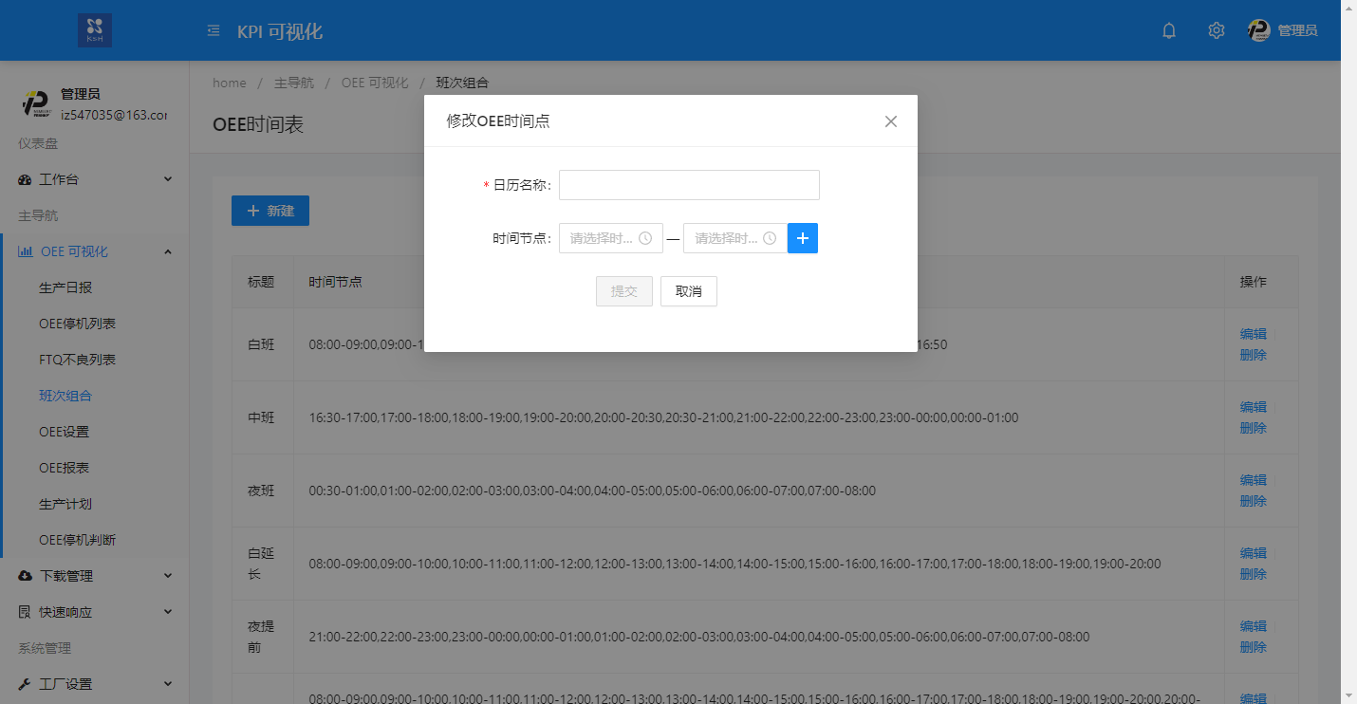

其他基础信息

产品列表
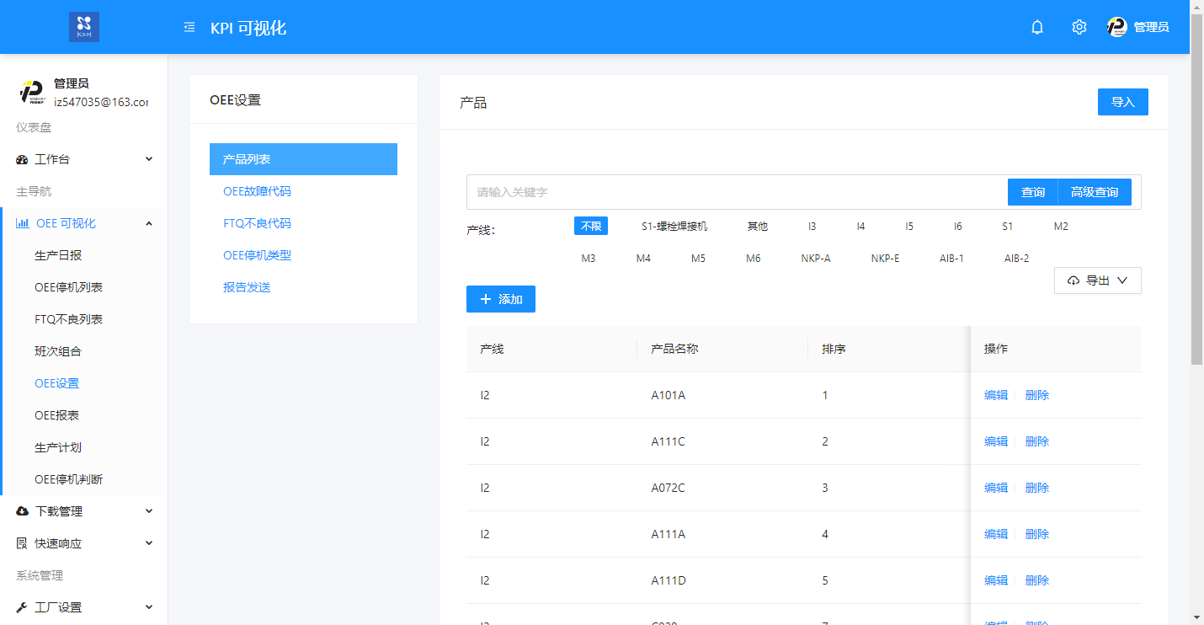

OEE故障代码
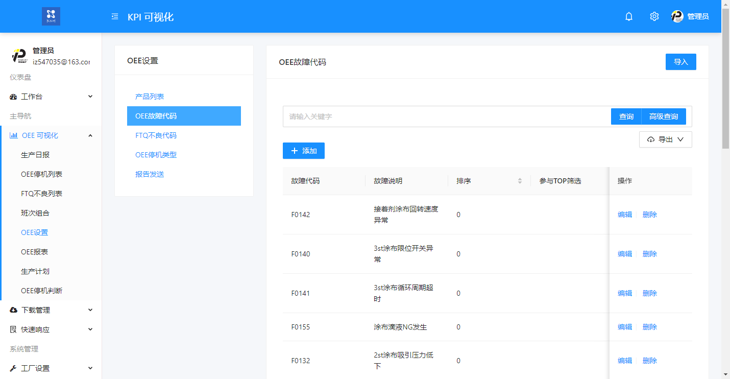

FTQ不良代码
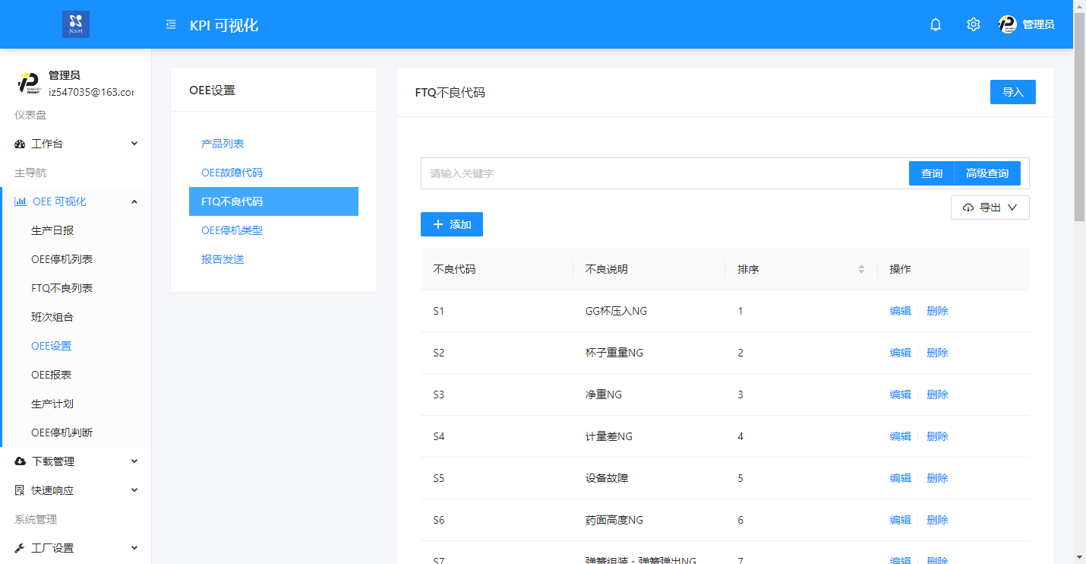

KPI报表

生产日报
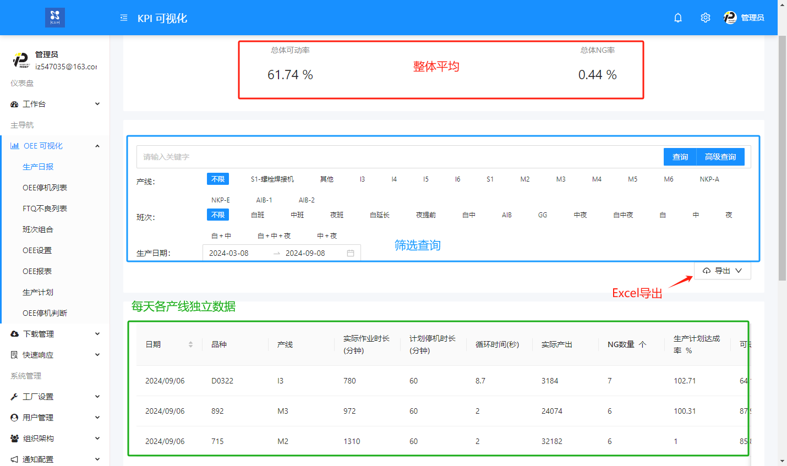

OEE故障清单
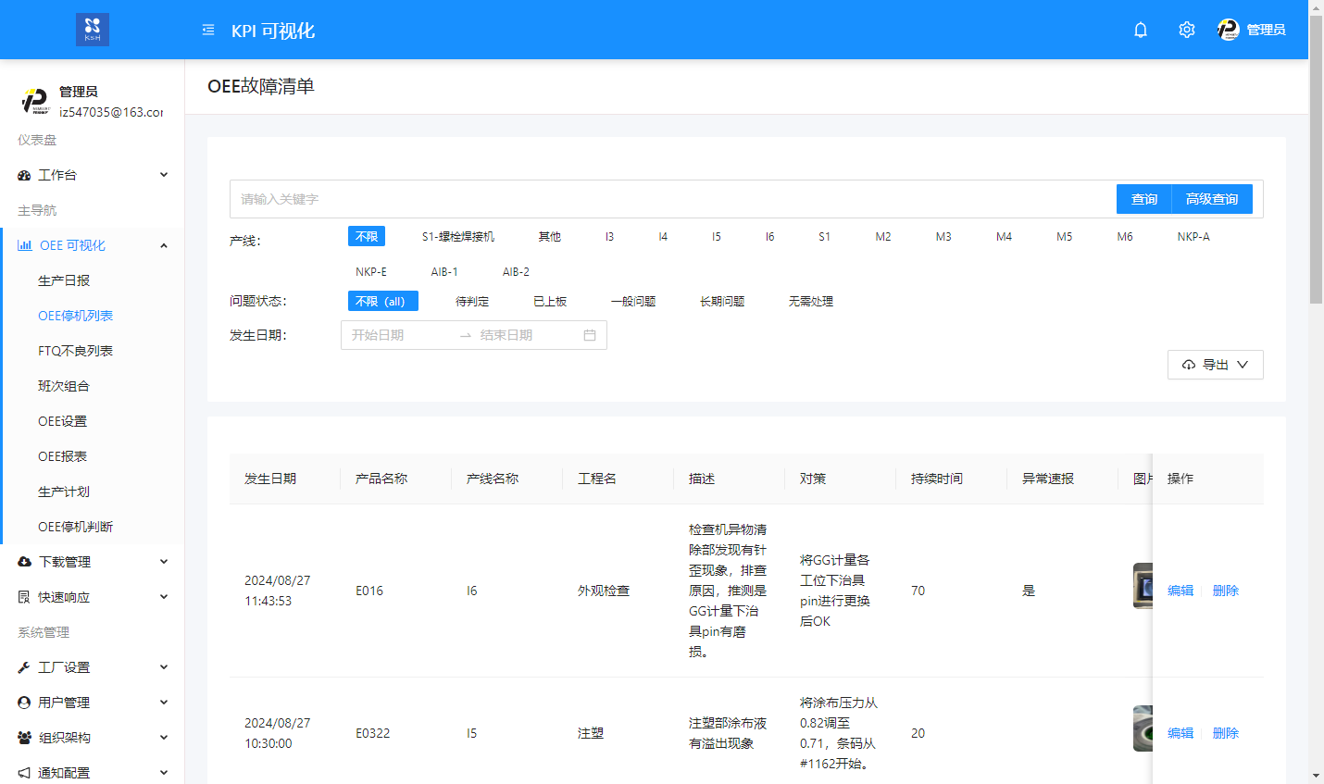

停机分析
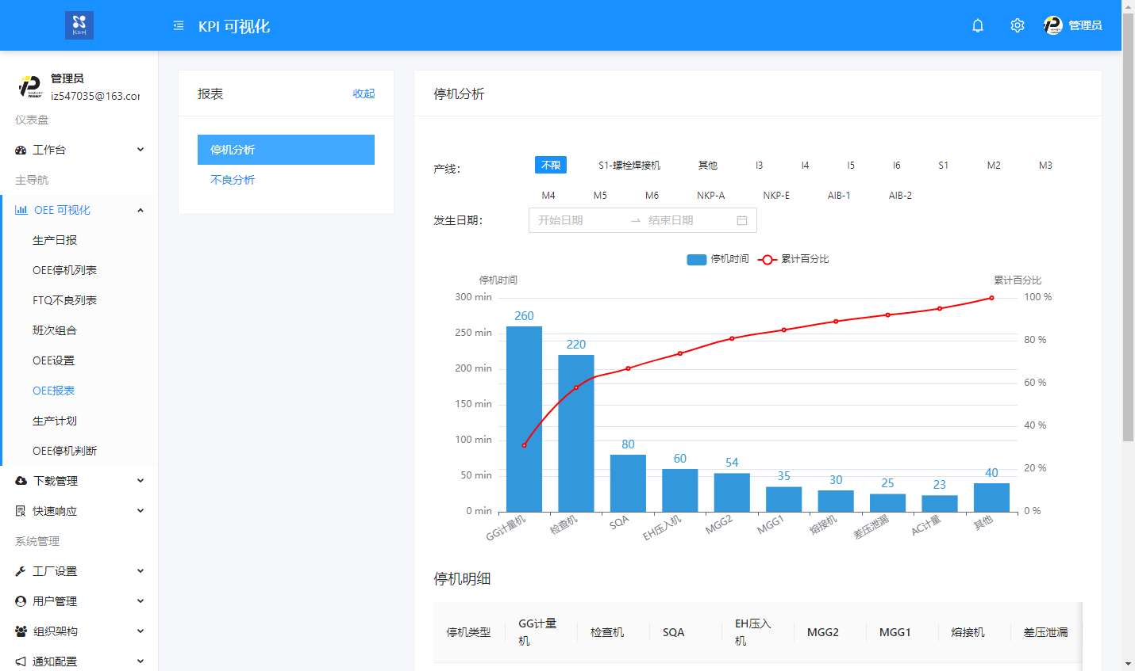

FTQ不良清单
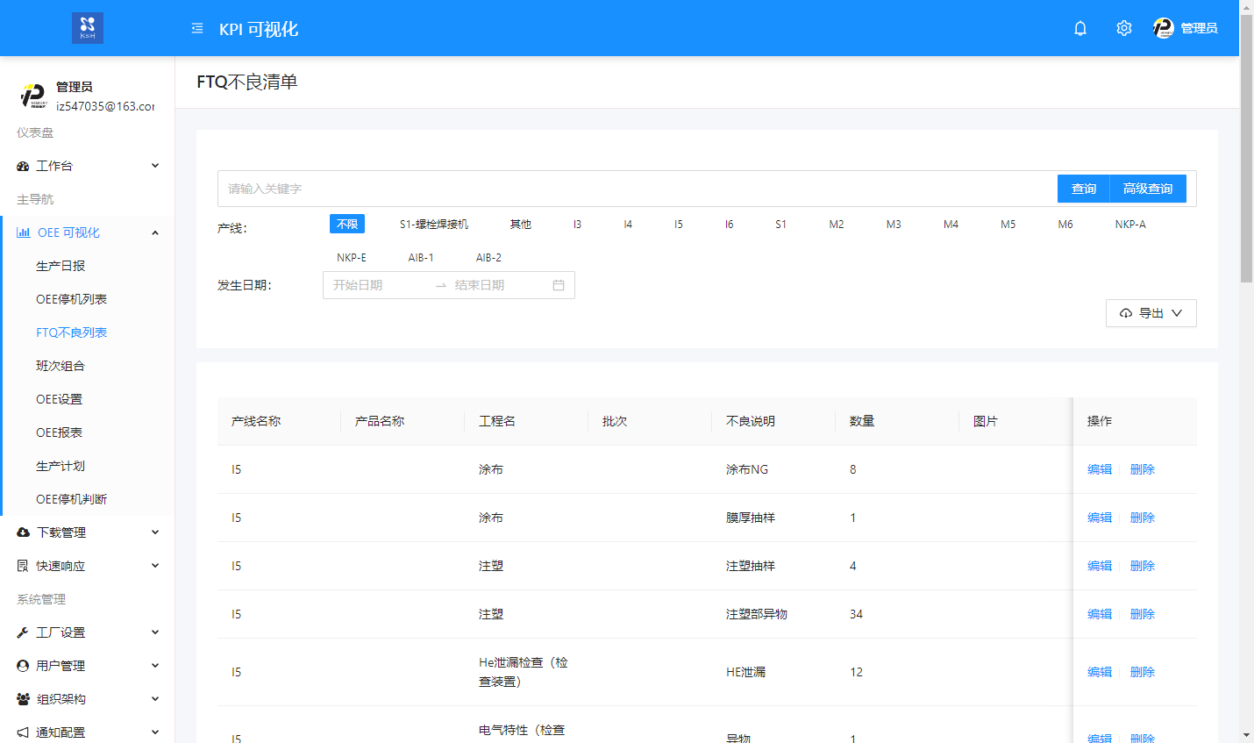

不良分析
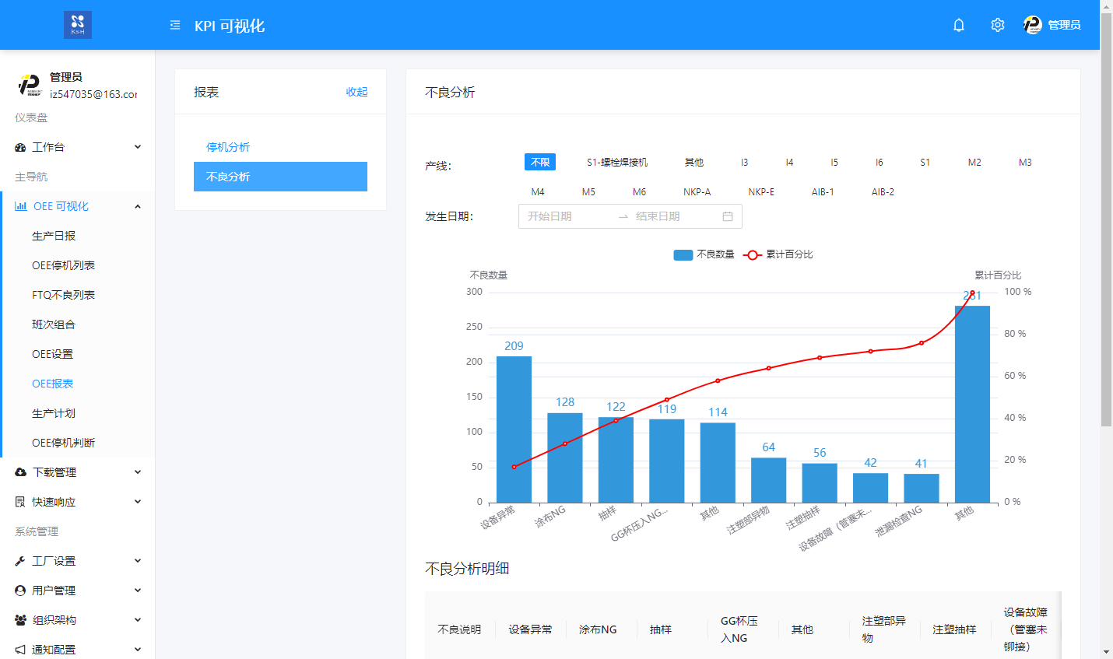

生产计划

生产计划看板
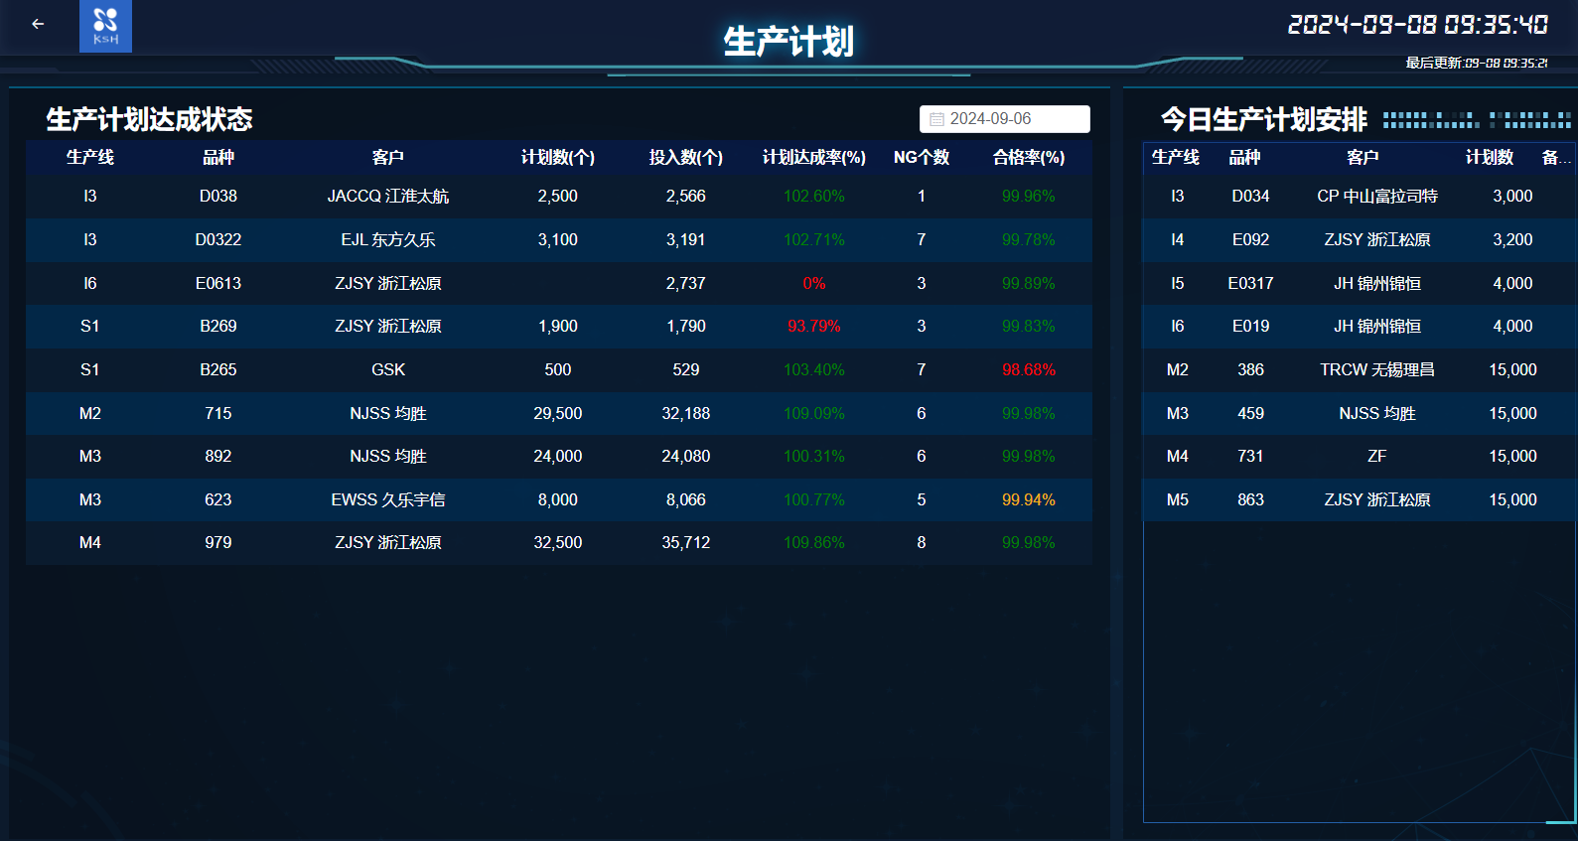

录入入口
生产计划暂时未和ERP进行对接，所以通过收到导入或添加，入口在网页端或者产线录入端：

后台网页端
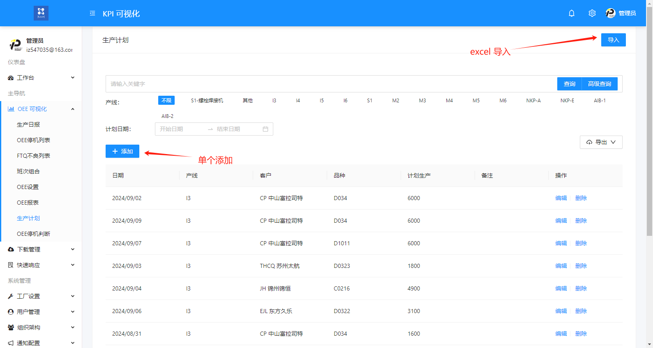

产线录入端
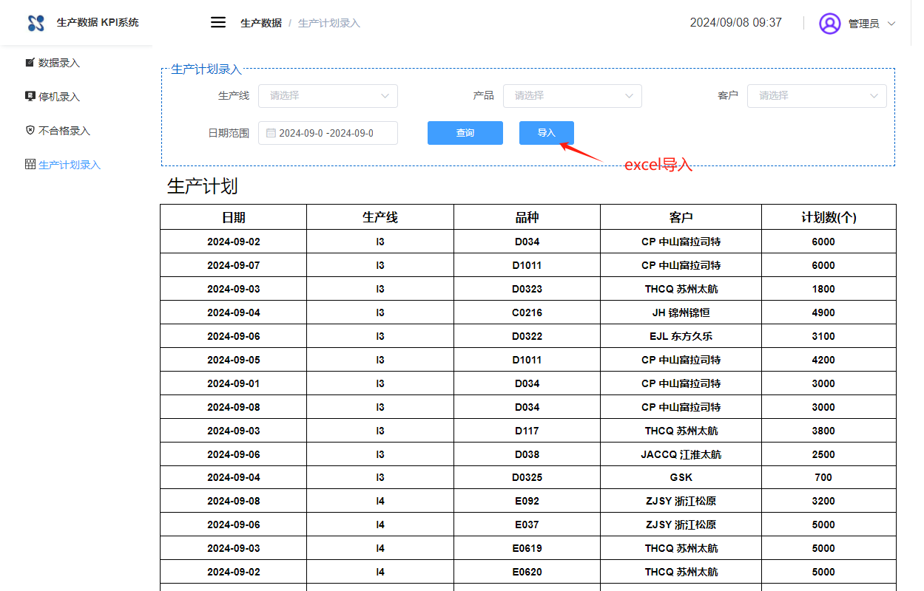

员工录入端

员工录入端分为如下部门进行介绍：
数据录入
停机录入
不合格录入
生产计划录入

数据录入

产线基本信息录入
- 以下红字带“*”字段为必填字段，需要用户根据实际生产情况填写
- 生产线 2. 班次 3. 品种
- 工艺 5. 日期 6.客户
- 循环时间和工时会根据其他生产信息自动生成，无需填写
选择生产状态：
分别为“正常生产”、“计划停线”、“计划外停线”、“无生产计划”
若为“正常生产”，填写各时间段实际产出、返工数量、带判定数量、报废数量，所有信息录入后，状态会显示“已录入”，点击保存，即可完成填写。您需要完成所有时间段的填写即可代表整体数据填写完成
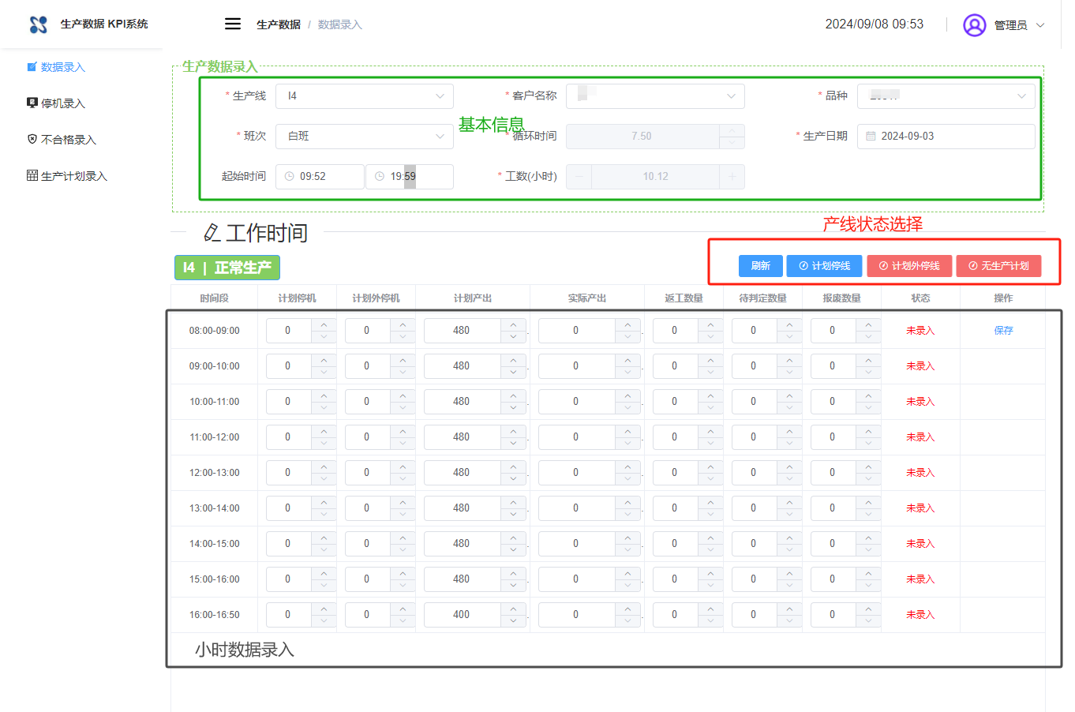

停机录入

异常录入
员工在录入端将异常内容录入，会由线主任进行判定。
如判断无需上板，则关闭问题.
如无法决策，则提交至部门领导，由部门领导判断是否上板，如不需要上板，则关闭
如部门领导任务需要上板，则上升到短期问题看板，并自动分配到保全产线担当，由保全产线担当填写响应内容，若纳期内整改完成，由领导确认后关闭
如部门领导任务需要上板，则上升到短期问题看板，并自动分配到保全产线担当，由保全产线担当填写响应内容，若纳期内没有整改完成，领导判断是否上升为中长期问题。
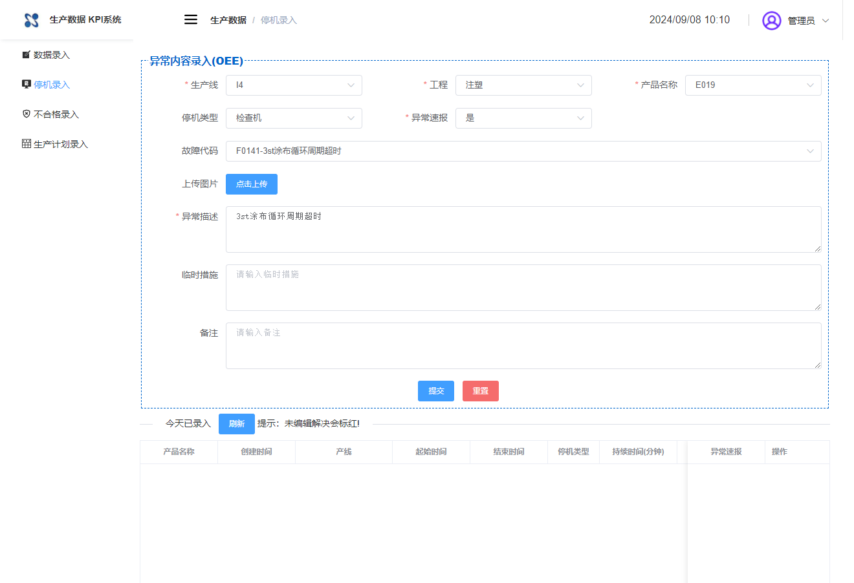

不合格录入

添加不合格
选择生产线后，会自动加载所有的工程名，按照实际情况，输入对应工程的NG数量和选项，完成后点保存
数据会自动同步到后台。
综合框内录入不合格总数，用于NG率的计算
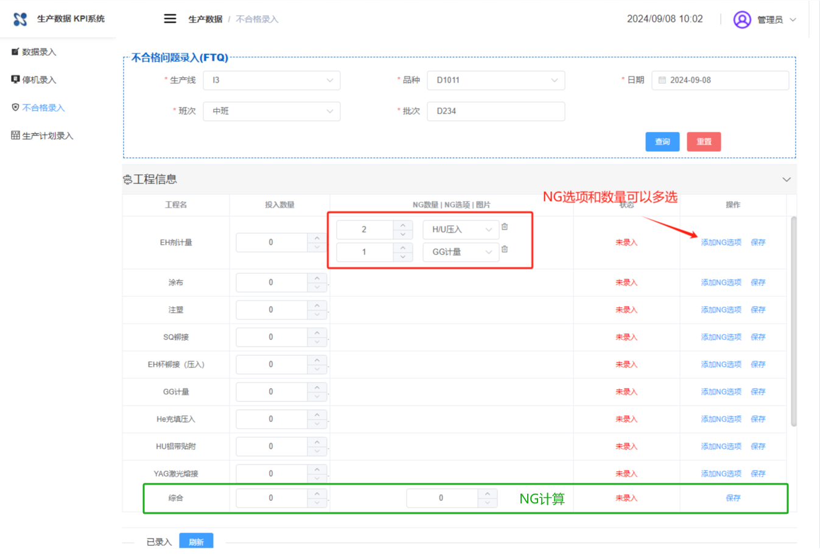

生产计划录入

产线录入端

生产计划看板

短期/长期问题解决

创建问题解决流程

创建问题解决流程
#####进入快速反应流程设置，创建新的流程

系统内置了常用的流程模板（包括通用的快反，PDCA闭环，4M变化点管理，8D等常用流程）
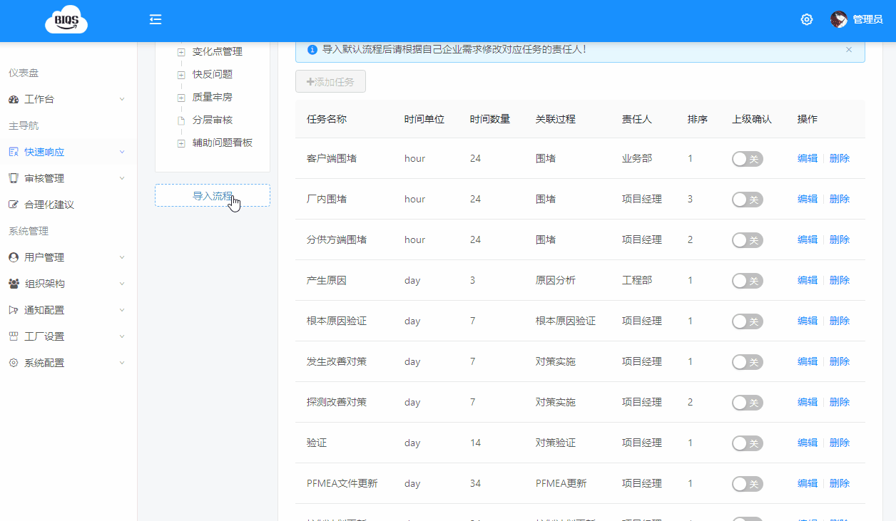
#####点击“导入”可以1秒创建流程，导入后请根据自己企业需求修改对应任务的责任人！

3步创建问题解决流程
Step1. 创建流程模板名称
Step2. 创建该流程模板内的流程步骤
Step3. 创建流程步骤内的流程任务清单并需要回填的表单
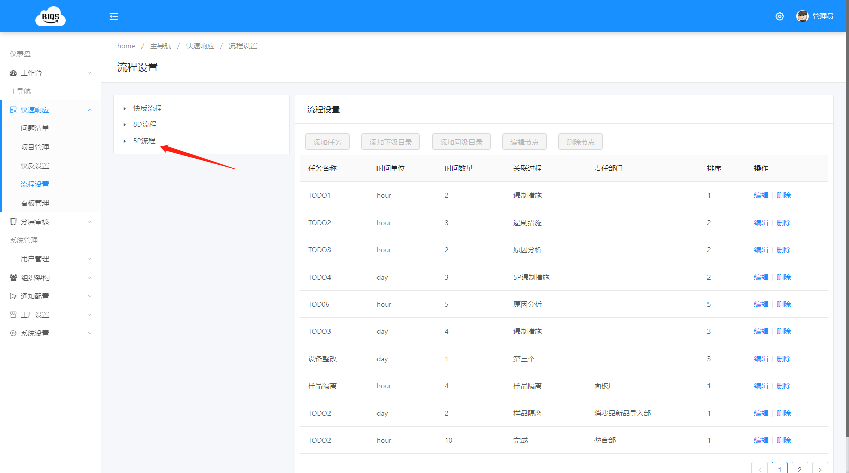

Step1.管理员进入快反模块，点击流程设置，增加新流程
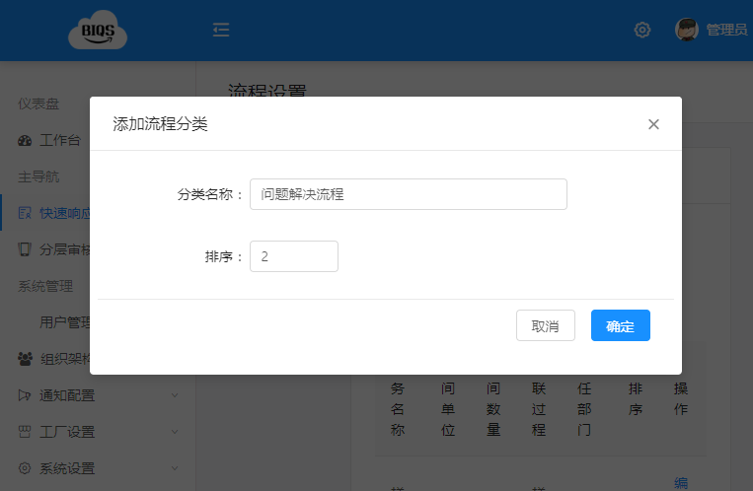

我们新添加了名为“问题解决流程”的流程模板

Step2.点击流程，添加该流程下的问题解决步骤
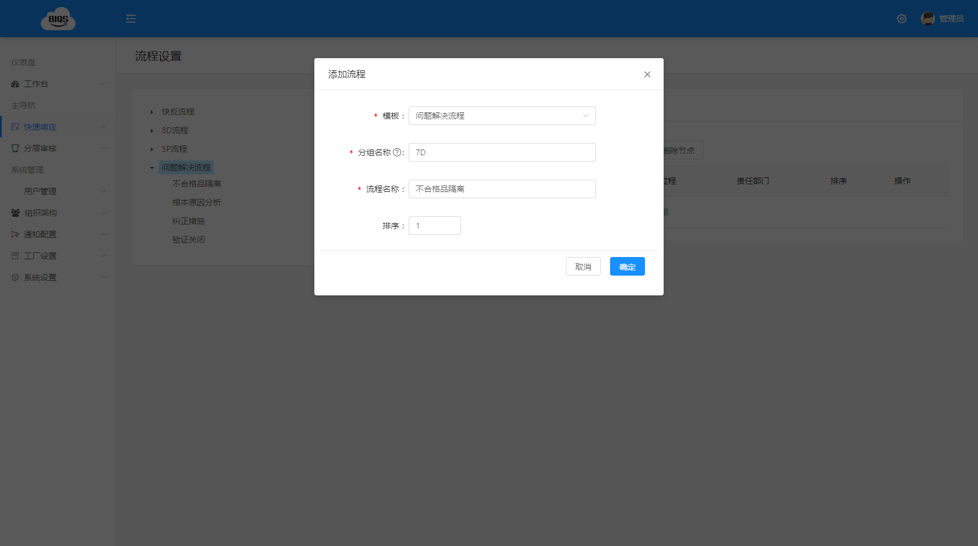

创建的流程根据问题分类自定义多个步骤

Step3.点击流程步骤，添加该步骤下的任务清单
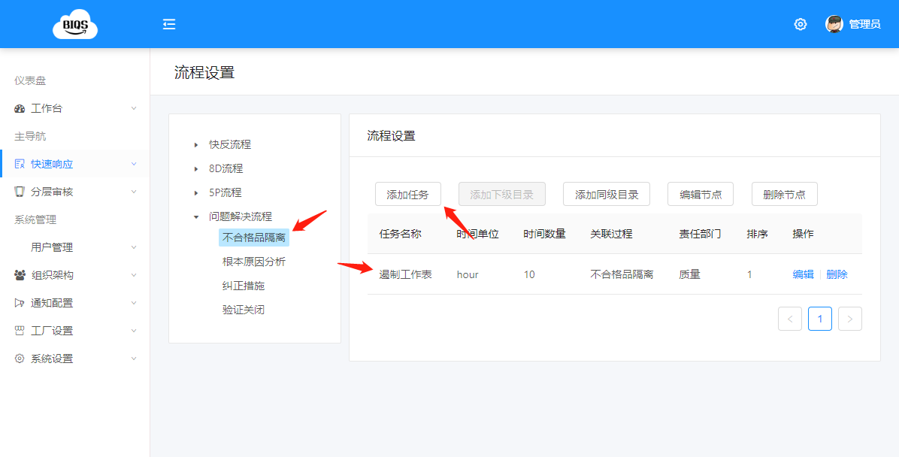
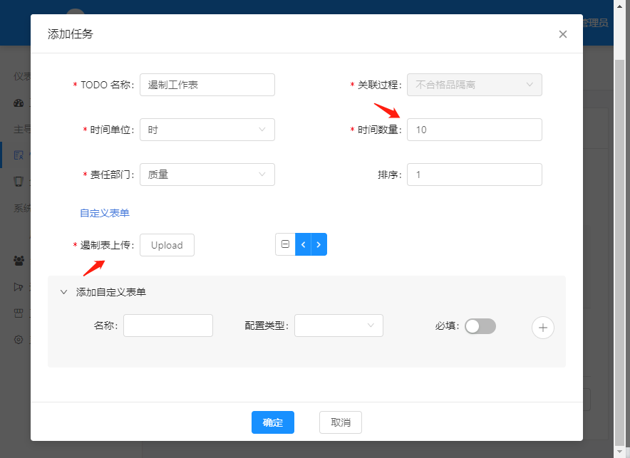

图例在不合格品管理下添加了遏制工作表任务，并且要求在10个小时内由质量部对应负责人完成，完成后需要上传遏制工作表，红星代表必须上传才能判断为完成。

根据企业流程要求，重复Step3,可以在一个问题解决步骤中创建跨部门协同完成的多个任务，最后形成一个问题解决流程

####目前集成的自定义表单，可以配置以下类型表单，便于标准化用户输入：
文本：用于简单描述
数字：用于输入数字
日期：用于输入时间
上传：用户上传文件或图片
是/否：用户判断
下拉单选：用于选择
复选：用于选择
评分：用于评价
5Why：用于原因分析

APP录入端

APP录入端分为如下部门进行介绍：
生产录入
停机问题
不良问题


生产录入

点击工作台生产记录按钮进入列表
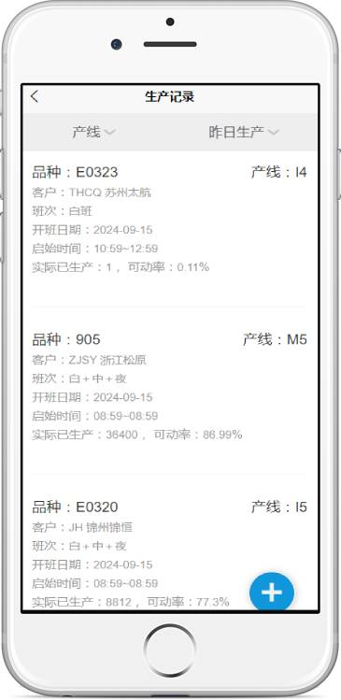

点击右下角的添加按钮进入生产录入页

按页面字段提示选择对应选项，批次需要手动输入，其他选项均为选择或默认填写
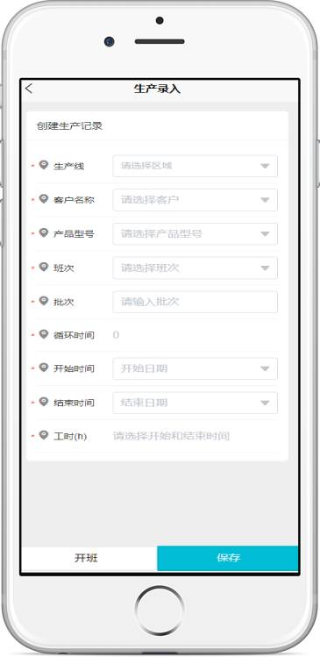

进入小时录入页

按提示录入实际产出、返工数量、报废数量等信息，保存后时间段变成绿色
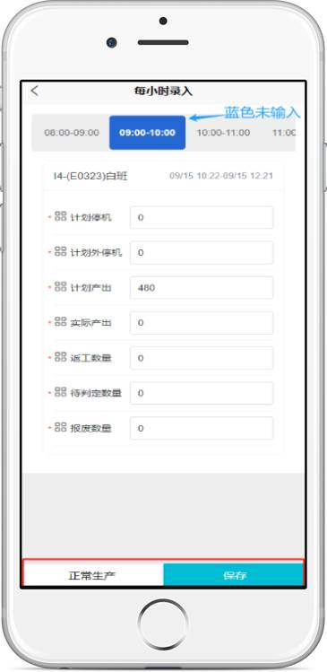

编辑小时录入信息

如果时间段显示绿色，代表小时数据已录入，此时下面菜单有编辑按钮出现
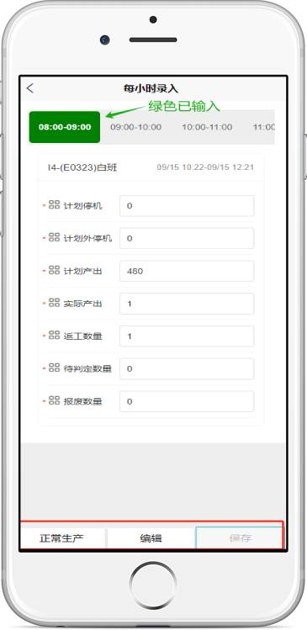

停机问题

从工作台点击停机问题进入到停机问题清单

默认显示当天的停机问题
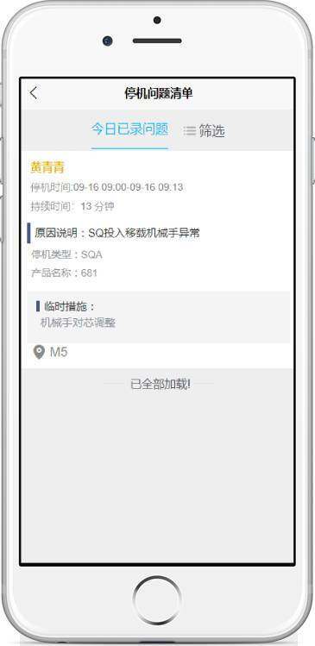

点击添加按钮录入停机问题
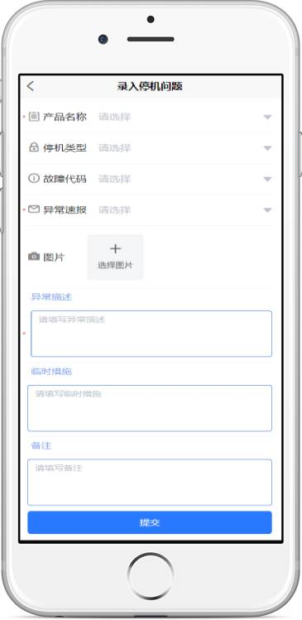

停机问题全部汇总后由对应责任人判断是否上板

不良问题

从工作台点击不良问题进入到不良问题清单

默认显示当天的不良问题
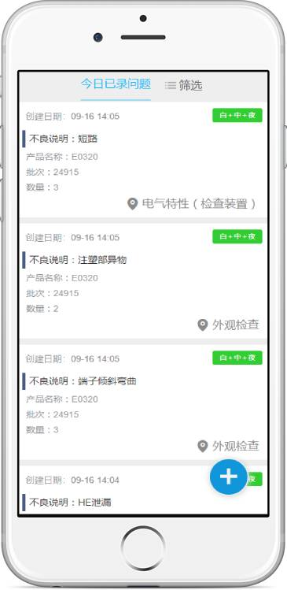

点击添加按钮录入不良问题
选择对应产线后，自动加载对应的gong’c信息，按照产线录入对应NG数量
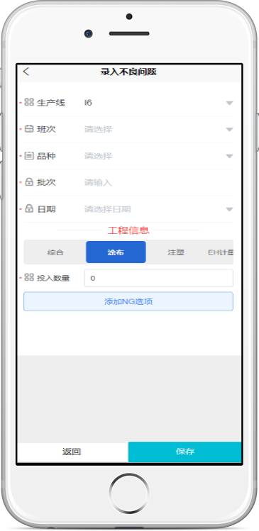

添加NG详情，可以多选NG选项


